КАСАТКИН АНАНИЙ ВАСИЛЬЕВИЧ
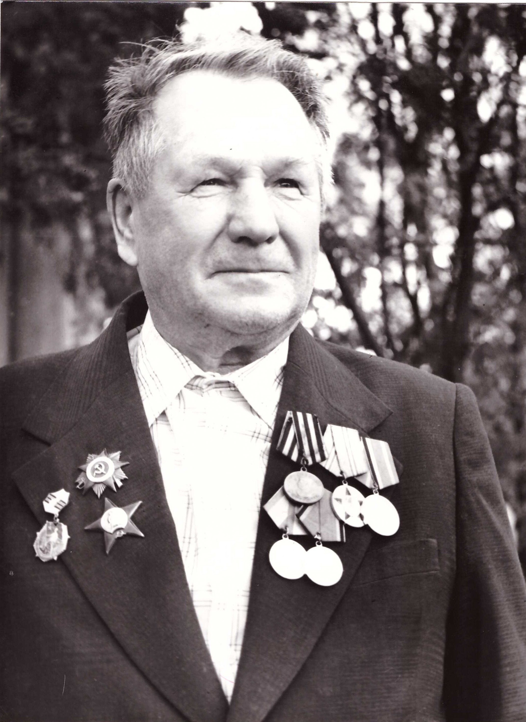
Ананий Васильевич родился 14 октября 1915 года в деревне Перехваткино в семье крестьянина. Образование получил начальное. С 15 лет начал работать. В 1934 году в деревне был создан колхоз, где он и был избран председателем. В 1940 году был призван в ряды Красной Армии.
В 1942 году окончил военно-политическое училище в звании лейтенанта, был направлен на фронт в артиллерийский полк № 1031, командовал батареей. С этой частью прошел весь фронт. Освобождал Польшу (г.Краков), Чехословакию (г.Прагу), вступал Германию. Был дважды контужен.
Награжден орденом Красной Звезды, орденами Отечественной войны 1 и 2 степени, медалью «За победу над Германией» и другими медалями.
Демобилизовался в июне 1946 года. С октября 1946 года по март 1948 года работал оперуполномоченным в Ковернинском РОМ МВД. С 1948 до 1949 года работал в д. Василевка председателем колхоза им. Горького. В 1950 году работал счетным работником в колхозе им. Мичурина. С 1952 по 1970 год работал председателем колхоза им. Ленина в д. Ленино. В 1970 году был оформлен на пенсию.
Ананий Васильевич умер в 1987 году.

